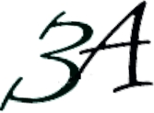

***Association des Amis de l’Ased***

**Amiased**

***28 chemin des Caucours - 06800 CAGNES SUR MER***

[***info@amiased.org***](mailto:info@amiased.org)

***Amitié Action Afrique***

[***http://www.amiased.com***](http://www.amiased.com)

**AMIASED offrir une plaque solaire à un enfant**

Association à but de solidarité, fondée en 2006, N° de déclaration 0061022617, ouverte à toute personne Intéressée par l'action humanitaire dans les domaines de la santé et de l'enfance.

* **Ses objectifs sont : la coopération, le développement** à long terme **et l'autonomisation des enfants en difficulté.** Ces enfants sont des enfants déshérités, orphelins d'un ou deux parents ou abandonnés, hébergés par leur famille ou une famille d'accueil**.**

# Au Burkina Faso, à Ouahigouya, ces enfants défavorisés sont pris en charge par l'A.S.E.D. (Association pour le Soutien des Enfants Déshérités), qui s’est fixé comme objectif principal, la participation à l’intégration sociale des enfants en difficulté en passant par la scolarisation.

# *.*

***Pas de lumière pour faire ses devoirs…la plaque solaire permettra d’alimenter une lampe pour continuer d’étudier une fois la nuit tombée.***

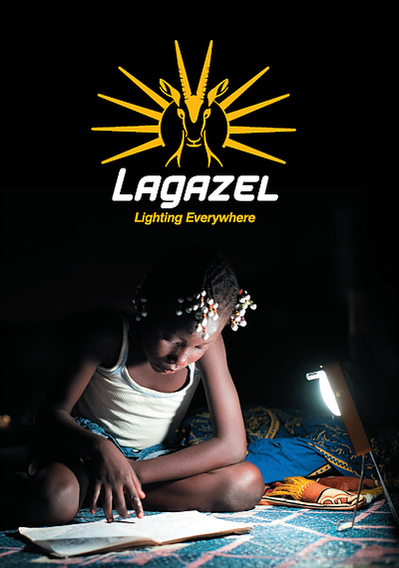

**Offrez pour 20 € une plaque solaire à un enfant**

[**https://www.facebook.com/solarpak.net/**](https://www.facebook.com/solarpak.net/)

|  |
| --- |
| **VOS COORDONNES** |

|  |  |
| --- | --- |
| **□ Mr □ Mr et Mme □ Mme □ Mlle** | |
| **Nom :** | **Prénom :** |
| **Adresse :** | **Code postal :**  **Ville** |
| **Email:** | **Téléphone :** |

**BULLETIN À RENVOYER À : AMIASED – chez Bernard STEFANI - 28 Chemin des Caucours 06800 CAGNES SUR MER.** **TEL : 06.09.21.53.63 Courriel :** [**info@amiased.org**](mailto:info@amiased.org)

**Pour en savoir plus sur notre Association** : **site :** [**http://amiased.com**](http://amiased.com)